IMI TA Strangregulierventil TA-BVS 240 Anschweißenden, DN 80, PN 25, Edelstahl

IMI Hydronic Engineering Deutschland

Eigenschaften

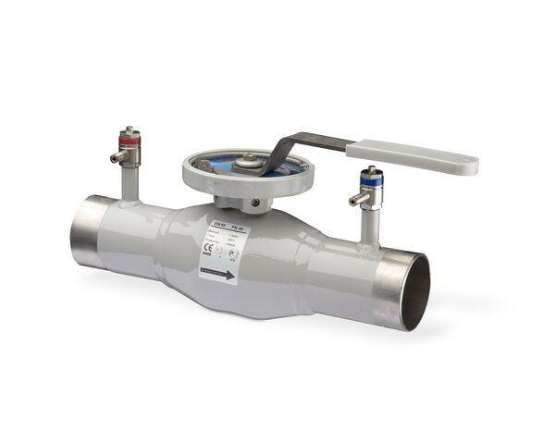

GTIN:

6415840183884

HAN:

652240080

Nenndruckstufe

PN 25

Werkstoff

Edelstahl, rostfreier Stahl

Höhe (mm)

108,00

Bedienhöhe (m)

0,17

kvs-Wert (m³/h)

108,00

Nennweite DN

80,00